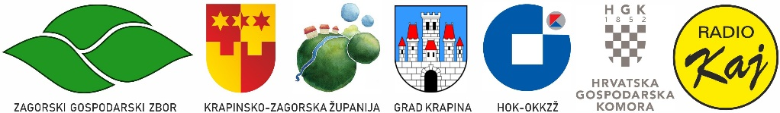

JAVNI POZIV
za sudjelovanje na
28. Međunarodnom sajmu „Zagorski gospodarski zbor 2020“
10.-12. rujna 2020., Krapina

Poštovani,

Krapinsko-zagorska županija u suradnji sa Hrvatskom gospodarskom komorom Županijskom komorom Krapina, Obrtničkom komorom Krapinsko-zagorske županije, Gradom Krapina i Radijem Kaj d.o.o. organizira 28. Međunarodni gospodarski sajam „Zagorski gospodarski zbor“.

28. Zagorski gospodarski zbor održat će se ove godine od 10. do 12. rujna 2020. godine.

S obzirom na novonastale okolnosti vezane uz koronavirus, Sajam će se planirati i organizirati sukladno epidemiološkim smjernicama, te ćete, ukoliko dođe do određenih promjena, biti pravovremeno obaviješteni.

Ukoliko ste zainteresirani za sudjelovanje na ovogodišnjem sajmu, molimo Vas da svoj interes za izlaganje dostavite najkasnije do 25. lipnja 2020. godine, na e-mail: info@zgz.hr Nastup za izlagače je besplatan.

ORGANIZACIJSKI ODBOR

KLASA: 311-01/20-01/63
URBROJ: 2140/01-02-20-7
Krapina, 05. lipnja 2020.

